Communiqué de presse

Zumtobel expose à l'ineltec 2015 de Bâle
L'ineltec est le salon phare de l'électrotechnique et de l'infrastructure de bâtiment de la Suisse. Dans la halle 1 au stand B18 Zumtobel présente du 8 au 11 septembre 2015 des éclairages intérieurs et extérieurs professionnels pour les applications les plus diverses comme bureau, industrie y compris des systèmes de gestion de l'éclairage.
Dornbrin, Octobre 2015 – La marque premium Zumtobel donne aux visiteurs professionnels de Bâle un aperçu de son vaste éventail de luminaires et de systèmes d'éclairage haut de gamme innovants dont le grand atout est la facilité d'installation et d'entretien. Avec son design élégant, le luminaire rond apparent, encastré ou suspendu ONDARIA agrémente les zones de prestige comme réceptions, entrées et salles d'attente tout comme les espaces communs. Une discrète composante indirecte souligne sa forme plate et lui confère un caractère aérien. Le montage est simple et s'effectue sans devoir ouvrir le luminaire. La nouvelle génération du système de chemin lumineux à LED TECTON se présente avec une meilleure efficacité énergétique et des formes nettement réduites. Grâce à la compatibilité du système LED avec toute la gamme de produits TECTON, des luminaires T16 et T26 déjà installés peuvent sans problème et sans outil être remplacés par le nouveau chemin lumineux à LED. SLOTLIGHT infinity séduit avec un système de montage amélioré et nettement plus simple que les modèles précédents qui permet l'encastrement aisé de la ligne lumineuse à LED. Zumtobel présente également les LIGHT FIELDS evolution, une gamme de luminaires de bureau à LED minces qui offre pour chaque exigence le design approprié. La gamme SUPERSYSTEM, maintenant complétée par un lèche-mur et trois tailles de projecteurs, est un système modulaire pour espaces de vente et de culture, parfait lorsque la solution lumière ne doit pas voler la vedette à l'architecture et à l'aménagement intérieur. Le système de gestion de l'éclairage LITECOM de Zumtobel assure une commande de bâtiment ainsi qu'une mise en réseau intelligentes et offre une nouvelle dimension d'individualisation, de confort et d'efficacité. La mise en service guidée et la commande intuitive épargne de longues heures de formation.
Vous trouverez des informations complémentaires sur les produits Zumtobel sous www.zumtobel.ch

Légendes:
(Crédits photos: Zumtobel)

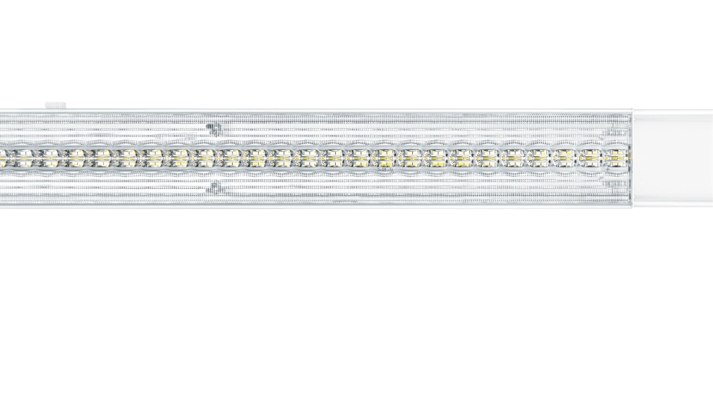
Image 1: La nouvelle génération du chemin lumineux à LED TECTON présente une meilleure efficacité énergétique dans des formes nettement réduites.
Image 2: La version d'extension de SLOTLIGHT infinity offre une optique opale, fournie avec une vasque continue d'une seule pièce de jusqu'à 20 mètres.
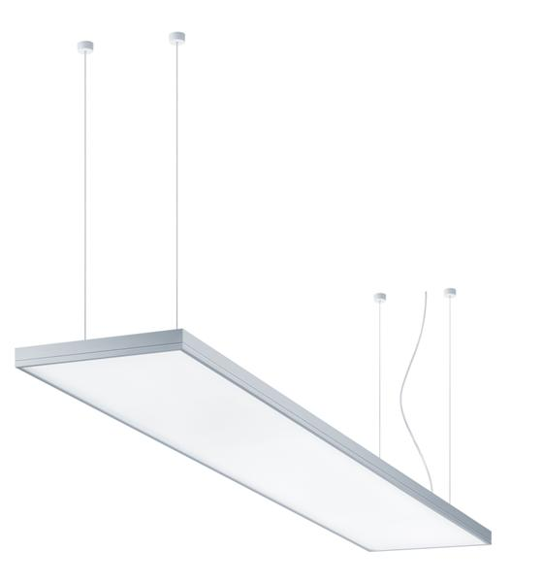
Image 3: LIGHT FIELDS evolution allie design clair et innovations techniques et offre une famille de luminaires à LED complète pour un éclairage holistique de bureau.

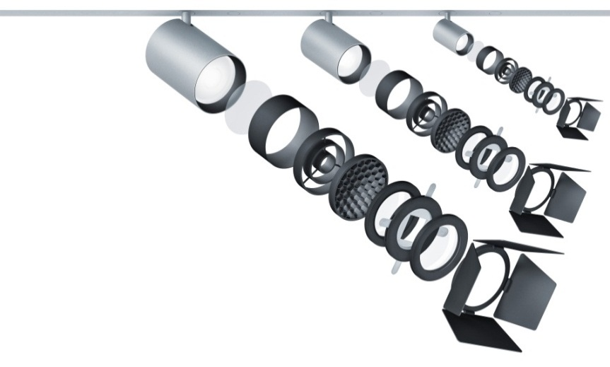
Image 4: Avec la nouvelle génération, Zumtobel élargit SUPERSYSTEM à de nombreux outils d'éclairage.

Contact de presse:
Zumtobel Lighting GmbH  Sophie Moser  Head of Brand Communications  Schweizer Strasse 30  A-6850 Dornbirn  Tél: +43 5572 390 26527  Mobil: +43 664 80892 3074  press@zumtobel.com  www.zumtobel.com | Zumtobel Licht AG  Bernhard Zehnder  Field Marketing Manager  Thurgauerstrasse 39  CH-8050 Zürich  Tél: +41 44 305 33 73  Mobil: +41 79 7376 532  Bernhard.Zehnder@zumtobelgroup.com  www.zumtobel.ch

Distribution en Suisse:
Zumtobel Licht AG  Holeestrasse 153  CH-4054 Basel  Tél: +41 61 338 91 20  Fax: +41 61 338 91 21  info@zumtobel.ch  www.zumtobel.ch | Zumtobel Licht AG  Thurgauerstrasse 39  CH-8050 Zürich  Tél: +41 44 305 35 35  Fax: +41 44 305 35 36  info@zumtobel.ch  www.zumtobel.ch

Zumtobel
Zumtobel est un leader international dans la fourniture de systèmes d'éclairage globaux offrant une interaction vivante entre la lumière et l'architecture. Leader de l'innovation, Zumtobel propose un vaste portefeuille de luminaires haut de gamme et de systèmes de gestion pour l'éclairage professionnel de bâtiments dans les applications bureau, formation, vente, commerce, hôtellerie et bien-être, santé, art et culture, industrie. Zumtobel est une marque de la société Zumtobel Group AG avec siège social à Dornbirn, Vorarlberg (Autriche).
Zumtobel. La lumière.

